Крайсвитняя И.В.,

учитель русского языка и литературы

МОУ «Славянская СОШ»

Игра «Звездный час», посвященная народному творчеству

(Кладезь народной мудрости)

Цели: приобщение детей к народному творчеству; привитие любви к народным традициям; расширение их представлений о культуре русского народа; развитие эстетического и нравственного восприятия мира.
Презентация

Ход игры
I. Вступительная часть.
Ведущая (ведущий).
Народное творчество – народная мудрость, народное знание… Сегодня мы обращаемся к народному творчеству не только потому, что это «кладезь мудрости, запасник народной мысли и нравственного здоровья», но и потому, что это наши истоки. Задачу - вырастить свою смену умной, смелой, доброй, трудолюбивой - жизнь ставила не только перед нашими отцами и дедами, но и перед дедами наших дедов - в веках, тысячелетиях. И в повседневной жизни народа отыскиваются крупинки - золотники народного мастерства. Большинство сказок, легенд, песен, пословиц, загадок содержит «добрым молодцам» уроки. Мы не знаем имен их творцов, но с полным основанием можем сказать, что «автор - гениальный, вечно живой и вечно молодой поэт, воспитатель, педагог - народ». Постараемся же изучить и сохранить все лучшее в народном творчестве, иначе мы подорвем корни, которые держат нас, собственными руками расправимся сами с собой и станем «Иванами не помнящими родства».
Мы собрались сегодня на игру-викторину «Звездный час». Все вопросы, которые будут заданы, связаны с народным творчеством.
Представляю вам игроков… Поприветствуем их!
Все участники игры перед вами. А теперь настало время познакомиться с правилами.

Правила игры
- За каждый правильный ответ игрок получает 1 балл.
- Если и его партнер правильно отвечает на вопрос, то они получают звезду.
- На обдумывание каждого вопроса дается 5 сек.
- После каждого тура, а их - три, будет отсеиваться одна пара игроков, набравшая наименьшее количество очков.
- Если у нескольких пар число очков окажется одинаковым, то будут учитываться звезды.
- В супер-игре сразятся две пары, дошедшие до финала.
Подсчитывать очки будут...
Итак, начинаем I тур, который состоит из четырех отдельных заданий.
II. Проведение туров игры.
Отборочный Тур: Ведущий загадывает загадки, самые активные участники становятся игроками следующих туров.
1. То грустит, то веселится
Удивительна вещица,
А на празднике народ
Под него плясать идет. ( Баян)

2. Ноги есть, а не ходит,
Спина есть, а не ложится. ( Стул).

3. Не двигаются, а ходят,
Не разговаривают, а стучат,
Отсчитывают век, а не человек. (Часы)

4. Как называется посуда, в которой варят кашу в печке? (Чугунок)

5. Как называется предмет, которым мешают дрова в печке? (Кочерга)

6. По сеням и так, и сяк, а в избу никак. (Дверь)

7. Веду внучка по всем комнатам за ручку. (Веник)
8. Орехи в земле, листья на земле.(картошка)
9. Над землей трава, под землей алая голова. (свекла)
10. Красная девица росла в темнице, (морковь)
11. Блюдо, изготавливаемое из зеленых листьев? (салат)
12. В честь какого овоща в Греции существовал целый город? (в честь огурца)
- Какой овощ сначала выращивали ради редкоцветуших невзрачных цветков в оранжереях Англии и России? (томат)
- Назвать одним словом: редька, свекла, картофель, (овощи)
- Назвать антоним, (фрукты)
- Родственников какой овощной культуры отливали в золоте? (редис)
- Строение какого овоща сравнивали с устройством Вселенной? (лук)
- Необходимый компонент немецкого "солдатского" кофе? (морковь)

I тур
Ведущая.
Не сомневаюсь, что вы, прежде чем научились читать, слушали сказки. «Что за прелесть - эти сказки! Каждая есть поэма... Сказка ложь, да в ней намек...», - писал А.С. Пушкин о народных сказках. Зародившись в древние времена, сказка до сих пор передается из уст в уста, переиначивается и возникает заново.
В основе знаменитых сказок о царе Салтане, о мертвой царевне, о рыбаке и рыбке лежат народные сказочные сюжеты. Хорошо ли вы знаете сказки? Сейчас проверим! Слушайте внимательно, так как вопрос зачитывается только один раз.

Первое задание
1 | 2
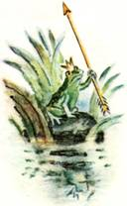 | 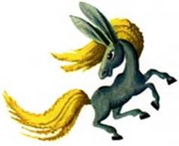
«Царевна-лягушка» | «Конёк-горбунок»
3 | 4
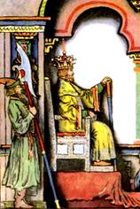 | 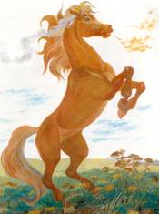
«Сказка о царе Салтане» | «Сивка-бурка»
Перед вами персонажи сказок «Царевна-лягушка», «Конёк-горбунок», «Сказка о царе Салтане», «Сивка-бурка».
Вопрос
Во всех ли сказках речь идет о трех братьях?
Ответ: № 3. «Сказка о царе Салтане».
Действительно, в «Сказке о царе Салтане» говорится о трех сестрицах, вспомните:
Три девицы под окном пряли поздно вечерком.
Второе задание
1 | 2 | 3 | 4
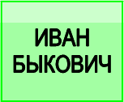 | 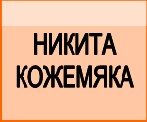 |  | 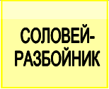
А сейчас перед вами имена героев русских народных сказок: Иван Быкович, Никита Кожемяка, Шабарша, Соловей-разбойник.
Вопрос 1.
У Пушкина есть сказка в стихах «О попе и работнике его Балде». В её основе лежит сюжет русской народной сказки. Как звали героя этой сказки?
Ответ: № 3. Шабарша.
Вопрос 2.
Какой сказочный герой смог победить чудо-юдо 12-головое?
Ответ: № 1. Иван Быкович.
Вопрос 3.
В русских народных сказках всегда сталкивается добро и зло, хорошие и плохие герои. Какой из этих героев является отрицательным персонажем?
Ответ: № 4. Соловей -разбойник.
Переходим к следующей группе вопросов.
По своему характеру и видам сказки делятся на волшебные, авантюрные, бытовые, сказки о животных. Сказки о животных, пожалуй, самые древние по происхождению. Их персонажи наделялись человеческими качествами: добротой и коварством, глупостью и хитростью. В более позднее время животные становились персонажами басен.
Третье задание
1 | 2 | 3 | 4
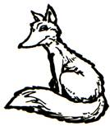 | 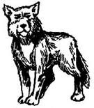 |  | 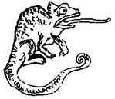
Лиса | Волк | Щука | Хамелеон
Вы идите лису, волка, щуку и хамелеона.
Вопрос 1.
Все ли эти персонажи являются героями басен Ивана Андреевича Крылова?
Ответ: № 4. Хамелеон.
«Хамелеон» - это название рассказа Антона Павловича Чехова.
Вопрос 2.
Кто из них обладал волшебной силой в сказке о Емелюшке-дурачке?
Ответ: № 3. Щука.
Вопрос 3.
Как вы думаете, какое животное чаще всего становилось героем русских народных сказок?
Ответ: № 1. Лиса.
Конечно же, это - лиса.
Четвёртое задание
1 | 2
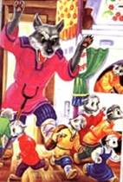 | 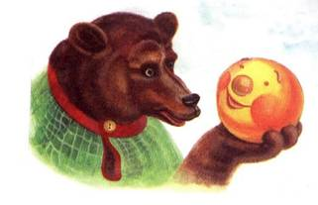
«Волк и семеро козлят» | «Колобок»
3 | 4
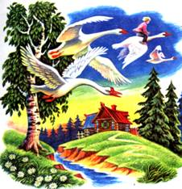 | 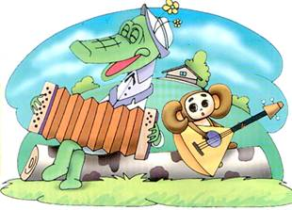
«Гуси-лебеди» | «Крокодил Гена и его друзья»
Вы видите четыре рисунка, на которых изображены сказочные герои.
Вопрос.
Все ли эти рисунки являются иллюстрациями к русским народным сказкам?
Ответ: № 3. «Крокодил Гена и его друзья».
Нужно было поднять карточку с № 3, Крокодил Гена и его друг Чебурашка - эти сказочные герои были придуманы нашим современником Эдуардом Успенским.
На этом первый тур окончен.
Пока подсчитываются очки, которые набрали участники игры, послушайте рассказ о таком удивительном виде устного народного творчества, как пословицы и поговорки.
У русского народа, как и у любого другого, существует бесчисленное множество пословиц и поговорок. Трудно сказать, с каких времен среди народа начали ходить пословицы и поговорки. Эти маленькие мудрые изречения создавались и накапливались народом в течение многовековой истории. Они отражают его жизнь, условия труда, культуру. Пословица всегда поучительна. В ней всегда есть вывод, который полезно помнить каждому.
Пословицы и поговорки прочно ложатся в память, их запоминание облегчается разными созвучиями, рифмами. Они кратки, в них нет лишних слов, каждое слово весомо, содержательно и точно:
Пословица не даром молвится.
Глупая речь не пословица.
Пословица – всем делам помощница.

Игра со зрителями

«Аукцион пословиц и поговорок»

Ведущая (обращаясь к зрителям).
Много ли вы знаете пословиц и поговорок? Их, как я уже говорила, бесчисленное множество, поэтому вспомним только те, в которых есть числа. Побеждает тот, кто последним назовет пословицу или поговорку…

- Одной рукой в ладоши не хлопнешь.
- Один в поле не воин.
- Один пашет, а семеро руками машут.
- Одна нога тут, другая – там.
- Лучше один раз увидеть, чем сто раз услышать.
- На одном месте и камень мхом зарастает.
- Одна рука узла не вяжет.
- От одного слова да навек ссора.
- У ежа одна сила – колючки.
- Раз солгал – навек лгуном стал.
- Руки поборют одного, знание – тысячу.
- Трус умирает сто раз, а герой – один раз.
- Первый блин комом.
- Горе на двоих – полгоря, радость на двоих – две радости.
- Два сапога – пара.
- Кто скоро помог, тот дважды помог.
- Лентяй дважды работает.
- Одна голова хорошо, а две - лучше.
- От горшка два (три) вершка.
- Палка о двух концах.
- Сидеть меж двух стульев.
- Скупой платит дважды.
- Убить двух зайцев.
- Уплетать за обе щеки.
- Хромать на обе ноги.
- Двум смертям не бывать, а одной не миновать.
- За двумя зайцами погонишься – ни одного не поймаешь.
- За одного битого двух небитых дают.
- Старый друг лучше новых двух.
- Ум хорошо, а два лучше.
- Хвастуну цена – три копейки.
- Не узнавай друга в три дня – узнавай в три года.
- Обещанного три года ждут.
- Плакать в три ручья.
- Без четырех углов изба не рубится.
- Конь о четырех ногах, да и то спотыкается.
- На все четыре стороны.
- Жить в четырех стенах.
- Как свои пять пальцев.
- Пятое колесо в телеге.
- Семеро с ложкой – один с плошкой.
- У семи нянек дитя без глазу.
- Семь раз примерь (отмерь), один раз отрежь.
- На седьмом небе от счастья.
- Семеро одного не ждут.
- Одним махом семерых убивахом.
- Лук от семи недуг.
- Сам не дерусь, семерых не боюсь.
- Семь верст до небес – и все лесом.
- Семи пядей во лбу.
- За семью морями.
- Семь бед – один ответ.
- Весна и осень – на дню погод восемь.
- Не трусливого десятка.
- Не имей сто рублей, а имей сто друзей.
…
Жюри сообщает сумму очков, набранных участниками игры…

Ведущая.
К большому сожалению, из конкурса выбывает первая пара игроков...
Чтобы вам было не столь горько, вручаем сладкие призы…
А «Звездный час», посвященный народному творчеству продолжается.
Итак, начинаем II тур.

II тур
Ведущая.
Владимир Иванович Даль, составитель «Толкового словаря живого великорусского языка» (1863 – 1866), писал, что пословица - «это цвет народного ума, это житейская народная правда». Михаил Шолохов назвал пословицу «сгустками разума», «крылатой мудростью».
Постоянно обращались к фольклору выдающиеся писатели и педагоги: Л.Н. Толстой, К.Д. Ушинский, М.В. Ломоносов, Я.А. Коменский, портреты которых находятся перед вами.
Первое задание
1 | 2 | 3 | 4
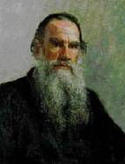 | 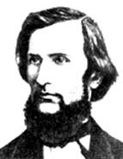 | 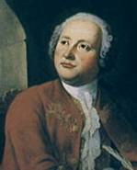 | 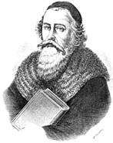
Л.Н. Толстой | К.Д. Ушинский | М.В. Ломоносов | Я.А. Коменский
Вопрос 1.
Кто из этих великих людей в книге для начальных классов поместил 300 пословиц и поговорок?
Ответ: № 2. К.Д. Ушинский в книге «Родное слово».
Вопрос 2.
Кто из них является автором книг, ставших в России классическими образцами детской и народной литературы?
Ответ: № 1. Л.Н. Толстой.
В своей речи мы используем не только пословицы и поговорки, но и очень похожие на них крылатые фразы – вошедшие в нашу речь из литературных источников краткие цитаты, образные выражения, изречения исторических лиц. Крылатые фразы находятся как бы на полпути к пословицам: как и пословицы, они широко бытуют в речи, но, в противоположность пословицам, обычно принадлежат автору, который известен.
Второе задание
1 | 2 | 3 | 4
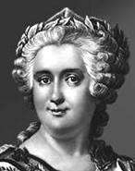 | 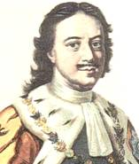 | 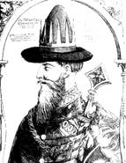 | 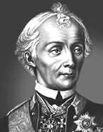
Екатерина II | Петр I | Иван Грозный | А.В.Суворов
Вопрос.
Перед вами портреты Екатерины II , Петра I , Ивана Грозного и А.В. Суворова. Необходимо определить, кому из них принадлежит прочитанное мною крылатое выражение.
«За ученого - трех неученых дают».
Ответ: № 4. А.В.Суворов.
«Победителей не судят».
Ответ: № 1. Екатерина II.
«Воспитанного человека украшают три добродетели: приветливость, смирение и учтивость».
Ответ: № 2.Петр I.
Третье задание
1 | 2 | 3 | 4
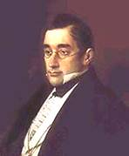 | 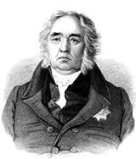 | 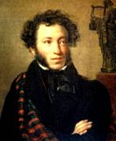 | 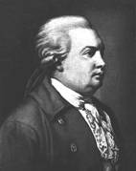
А.С. Грибоедов | И.А. Крылов | А.С. Пушкин | Д.И. Фонвизин
Вопрос.
А сейчас вспомним крылатые выражения наших великих русских писателей, поэтов, баснописцев - А.С. Грибоедова, И.А. Крылова, А.С. Пушкина и Д.И. Фонвизина.
«А вы, друзья, как ни садитесь,
Все в музыканты не годитесь».
Ответ: № 2. И.А. Крылов.
«Любви все возрасты покорны».
Ответ: № 3. А.С. Пушкин.
«Не хочу учиться, а хочу жениться».
Ответ: № 4. Д.И. Фонвизин.
«Счастливые часов не наблюдают».
Ответ: № 1. А.С. Грибоедов.
Переходим к другой группе вопросов.
Четвёртое задание
1 | 2 | 3 | 4
 |  |  | 
Вопрос.
Устное народное творчество многогранно: это мудрые пословицы и хитроумные загадки, веселые обрядовые песни, торжественные былины. А можем ли мы, современные молодые люди, отличить бывальщину от частушек, дразнилки от считалки?
Дождик-дождик, пуще лей
На меня и на людей!
А на бабу-Ягу - лей по целому ведру!
Ответ: № 3. Это была закличка.
Мужик рыбу ловил на озерах и увидел черта.
Черт сидит, качается и говорит:
- Год году хуже, год году хуже, год году хуже.
Мужик его веслом хлопнул:
- А на этот год тебе хуже всех.
Да и убил.
Ответ: № 1. Бывальщина.
Прокоп-укроп,
Медный лоб.
Сам с аршин,
Голова с кувшин.
Ответ: № 2. Дразнилка.
Два щенка к щеке
Щиплют щётку в уголке.
палка щёлк щенков сплеча!
Два щенка ушли ворча.
С. Михалков
Ответ: № 4. Считалочка.
На этом заканчивается II тур.
Пока подсчитываются очки, которые набрали участники во II туре, послушаем песню.
Песня - это наиболее распространенный жанр в русском народном творчестве в настоящее время. Грустные и веселые, тоскливые и бодрые, народные песни всегда поэтичны и красивы, поражают своим художественным мастерством. И в наши дни в городе и в деревне звучат песни, сложенные профессиональными и самодеятельными поэтами.
Звучит русская народная песня «Подай балалайку» (в записи или в исполнении учащихся).
Жюри, объявите результаты II тура…
Ведущая.
С большой грустью объявляю, что игровую площадку покидают…
Вам вручаются утешительные призы…
Мы начинаем заключительный тур.

III тур
Ведущая.
А сейчас попрошу зрителей отгадать загадку.
Загадка.
Сам дней не знает, а другим называет.
(Календарь.)

III тур хочу начать с небольшого рассказа о русском земледельческом календаре.
Исстари основным занятием славян было земледелие. Полная зависимость от природы заставляла крестьян изучать окружающий мир. Это вылилось в целый ряд правил, примет, тонких и верных наблюдений. Не случайно, в народном календаре все сезоны, месяцы, недели и даже дни имеют свои собственные имена, например, День Лукерьи, Юрьев день, День Луки и Иванов день.

Первое задание
1 | 2 | 3 | 4
 |  |  | 

Вам предстоит по небольшому описанию особенностей дня определить, о каком из них идет речь?
Вопрос 1.
С этим днем в истории России связано печальное событие. До XVI века за неделю до этого праздника и спустя неделю после этого дня крестьяне могли свободно переходить от одного землевладельца к другому. Борис Годунов отменил право перехода крестьян, закрепив их навечно за боярами. Что это за день?
Ответ: № 2. Юрьев день.
«Вот тебе, бабушка, и Юрьев день», - говорят до сих пор в том случае, когда неожиданное сообщение отнимает надежду, обманывает ожидания.
И снова загадка для зрителей.
Загадка.
Стоит поп низок, на нем 100 ризок.
Ризки снимешь, сам заплачешь.
(Лук.)
Лук - очень почитаемый на Руси овощ.
Вопрос 2.
В каком из этих дней наши прадедушки высаживали лук на грядки?
Ответ: № 1. День Луки.
Лук высаживали в день Луки (5 мая).
Звучит русская народная песня «А я по лугу» (в записи или в исполнении учащихся).
Вопрос 3.
Считается, что с 24 мая начинают появляться комары. В какой из этих дней?
Ответ: № 2. День Лукерьи.
Прослушанная песня была подсказкой. Комары начинают появляться в день Лукерьи-комарницы.
Вопрос 4.
Этот день принадлежит к числу самых почитаемых, самых разгульных праздников в году. По поверьям, в ночь на этот день нельзя спать, так как оживает всякая нечисть: ведьмы, оборотни, русалки. О каком дне идет речь?
Ответ: № 2. Иванов день.
Иванов день или Иван-Купала (7 июля). Ивана-Купалу называют также «чистоплотным», потому что на заре этого дня принято купаться, и этому купанию приписывается лечебная сила.
Второе задание
1 | 2 | 3 | 4
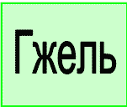 |  |  | 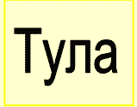
Переходим к следующему заданию. Перед вами названия русских городов и сел, славившихся народными промыслами: Гжель, Хохлома, Дымково и Тула.
Вопрос 1.
В каком из сел в XVII веке возник русский народный промысел росписи по дереву?
Ответ: № 2. Село Хохлома (Нижегородская область).
Вопрос 2.
В каком из этих населенных пунктов производят удивительные изделия, их не вырезают из дерева и не вылепливают из глины, их печатают?
Ответ: № 4. Тула.
Конечно же, речь идет о тульских печатных пряниках.
Вопрос 3.
Это место славится керамикой, сочной синей росписью на ослепительно белом фоне.
Ответ: № 1. Станция Гжель Московской области.
Вопрос 4.
Здесь лепят декоративные скульптуры в виде людей, животных (иногда в виде свистулек). Затем их белят мелом, разведенным на молоке, и расписывают красками, смешенными особым образом. Красочность и нарядность изделиям придают ромбики сусального золота, которые присущи только им.
Ответ: № 3. Слобода Дымково близ Вятки (ныне город Киров).
И, наконец, последнее задание. Но сначала загадка для зрителей.
Загадка.
В лесу вырос, на стене вывес,
На руках плачет, кто слушает - скачет.
(Балалайка.)
Третье задание
1 | 2 | 3
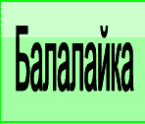 | 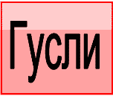 | 

Перед вами названия музыкальных инструментов - балалайка, гусли, жалейка.
Вопрос 1.
Все ли эти русские народные инструменты являются струнными?
Ответ: № 3. Жалейка.
Жалейка - это русский духовой язычковый инструмент, который представляет собой деревянную трубочку с тремя-семью игровыми отверстиями.
Вопрос 2.
На каком музыкальном инструменте играл герой сказки «Садко»?
Ответ: № 2. Гусли.
Вопрос 3.
У Аллы Пугачевой и Вики Цыгановой есть песни о музыкальном инструменте. Каком?
Ответ: № 1. Балалайка.
Ведущая.
Это был последний вопрос третьего тура. Прежде чем подсчитать набранные очки и определить две пары, вышедшие в финал, посмотрите вот сюда (показывает на ящики). Перед вами три чудесных ящика. А открыть их сможет партнер того игрока, у которого больше всех звезд, так как благодаря именно ему игрок набрал больше всего звезд (подсчитывается количество звезд).
Это ...
За каждый открытый ящик – звезда, поэтому вы можете не открывать ящики и сэкономить звезды для финала.

1-й ящик | 2-й ящик | 3-й ящик
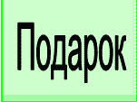 |  | 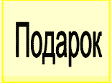

Попросим жюри объявить результаты III тура…
Выбывают… (им вручаются призы).
В финал вышли …

III. Финал игры и подведение итогов.

К А Л Е Н Д А Р Ь
Из слова «календарь» нужно составить как можно больше слов. Каждую букву можно использовать столько раз, сколько она встречается в этом слове, т.е. букву «а» – два раза, а остальные – по одному. Тот, кто назовёт последнее слово, - победит. На выполнение задания отводится 2 минуты. Время пошло …

Игра со зрителями

«Аукцион песен о временах года»
Ведущая.
Внимание, зрители! Пока игроки составляют слова, проведем аукцион песен о временах года…
Две минуты истекли. Финалисты по порядку называют придуманные слова, но те слова, которые уже были сказаны соперником, не засчитываются. (Помощник записывает слова на доске).
Возможные варианты ответов:
Ар | Дар | Ель | Кара | Лак | Наледь | Рак
Арена | Даль | Елка | Кадр | Лад | Недра | Рана
Аренда | Дань |  | Кедр | Ларь |  | Река
Акр | День |  | Клен | Лен
 | Дрань |  |  | Лень
 | Дранка |  |  | Лекарь

Ведущая.
Побеждают…
Настал их звездный час…
Заключительное слово предоставляется победителю (основному игроку)…
Фотография на память…
Вручаются подарки (сначала проигравшей паре, затем победителям).

